Что казалось вам новшеством, здесь уже вчерашний день.
VI Международная научно-практическая конференция «Полимедийные технологии – инструмент педагога XXI века».

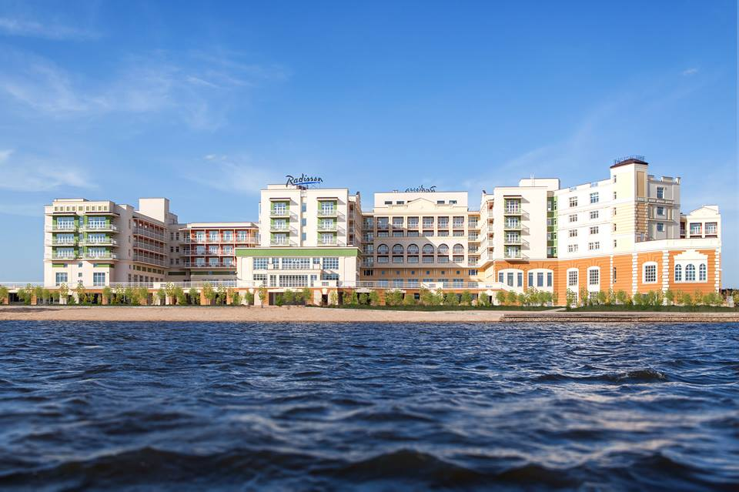
VI Международная научно-практическая педагогическая конференция «Полимедийные технологии – инструмент педагога XXI века», прошедшая 8 – 9 июля в отеле Radisson Resort- Zavidovo, собрала педагогов с разных регионов России от Ростова-на-Дону до самой Камчатки и стран ближнего зарубежья. Педагоги съехались сюда, чтобы обсудить актуальные мировые тенденции в области информационно-коммуникационных и аудиовизуальных технологий для образования и новые векторы их развития.
Мероприятие прошло при поддержке Министерства образования Тверской области, Управления образования г. Твери, западных партнеров Polymedia – британской компании Promethean, разработчика цифровых лабораторий PASCO scientific, компаний Intel и Panasonic, а также ведущих общественных организаций, поддерживающих российское образование.
Поделиться своими наработками приехали гости из Европы и Америки. Педагоги познакомились с новым оборудованием и увидели, как на практике реализуются новые учебные сервисы, например, такие, как 3D панеливизуализация для показа научно-образовательных фильмов, цифровые лаборатории для уроков естесственно-научного цикла, интерактивные доски, облачные технологии в образовательном процессе и многое другое.
Первый день конференции участники провели в формате выступлений известных педагогов и руководителей школ, чиновников образовательной сферы, а также экспертов с мировым именем. Генеральный директор Polymedia Елена Новикова открыла пленарную часть конференции, рассказав о мировых тенденциях развития ИКТ технологий в образовании. Особое внимание спикеры конференции уделяли практическому применению возможностей интерактивного образования. Сергей Косарецкий, директор Центра социально-экономического развития школы Института образования НИУ ВШЭ выступил с докладом о вызовах к профессионализму учителя в области использования современных технологий и оборудования. Региональный менеджер компании PASCO scientific Марк Котляр представил концепцию STEM education для эффективного изучения предметов естественно-научного цикла, директор Международного института новых образовательных технологий РГГУ Сергей Кувшинов посвятил свой доклад персональному цифровому производству, а образовательный консультант компании Promethean (Великобритания), доктор Джон Коллик затронул такую глобальную тему, как вызовы образования XXI века, подчеркнул проблему отсутствия способности глобального мышления у современных учеников и предположил возможные методы борьбы с этой проблемой с помощью современных ИКТ. Давний партнер Polymedia, компания Intel, приняла участие в пленарной части с докладом «Мобильные технологии в образовании. Взгляд в будущее» от директора программы Intel® World Ahead в странах СНГ Сергея Жукова. Компания Panasonic также обозначила свой вклад в развитие аудиовизуальных технологий в образовании и в лице Александра Мельцева, руководителя отдела маркетинга департамента профессионального аудио-видео, рассказала о профессиональных решениях Panasonic для школ, вузов и дополнительного образования.
Особое внимание учителей привлекала выставочная зона, в которой они познакомились с примерами разработок, о которых рассказывали спикеры и которые уже активно применяются в образовательных учреждениях – интерактивные доски ActivBoard, интерактивный пол для дошкольного образования и начальных классов, интерактивный стол ActivTable, системы опроса и голосования ActivExpression, цифровые лаборатории PASCO scientific, интеллектуальный дисплей Flipbox, технологии 3D визуализации, системы дистанционного обучения многое другое.
Но главной интригой полимедийной конференции стала презентация первого и единственного в своем роде планшета для образовательных учреждений Polypad со специальным программным обеспечением для совместной работы на занятиях учителя и учеников, с возможностью контроля рабочего времени ученика, распределением заданий и другими полезными для мониторинга и обучения в ходе урока.
«В ближайшее время будет наблюдаться устойчивый рост востребованности мобильных устройств в образовании как в России, так и в СНГ – говорит руководитель проекта разработки Polypad Эмиль Ишмухаметов. – Мы, обладая 16-летним опытом сотрудничества с образованием и зная потребности образовательных учреждений, решили создать собственный планшет, ориентированный непосредственно на учителей и учеников и полностью отвечающий их запросам в процессе обучения на уроке. Он отличается от своих конкурентов большой надёжностью, специализированным софтом, широким функционалом, мощной “начинкой” и низкой ценой».
Завершился первый день конференции представлениями уроков финалистов конкурсов профессионального мастерства «ИнтерАктивный Учитель» и «Чтобы знать науку, ею надо заниматься» и торжественным награждением победителей.
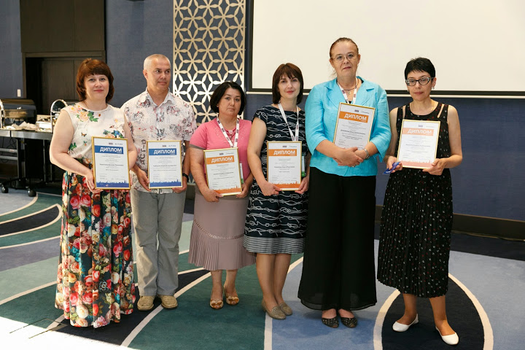
На фото финалисты конкурса
Немного подробнее о данной части конференции.
В конце прошедшего учебного года компания ЗАО «Полимедиа» совместно с британской компанией Promethean LTD объявила об очередном конкурсе «Интерактивный учитель 2014», основной целью которой являлось популяризация использования информационно-коммуникационных технологий и средств визуализации, в том числе интерактивной доски ActivBoard в практике работы образовательных учреждений. На конкурс было представлено около 130 работ, среди них была работа учителя математики МКОУ «СОШ №6» г. Нарткала Баховой Альфуси Борисовны. Ведущие специалисты, творческие партнеры-Советники, специалисты компании Polymedia, Promethean LTD, эксперты и тьюторы оценивали конкурсные работы. В итоге были выявлены победители (по три места в каждой номинации): ActivInspire для начальной школы, ActivInspire для естественно-математического цикла средней школы, ActivInspire для гуманитарного цикла средней школы , использование систем опроса и тестирования на уроках и во внеурочное время и использование цифровых лаборатории PASCO.
В номинации «Работы в ActivInspire для естественно-математического цикла средней школы» Диплом первой степени - поделили между собой Бахова Альфуся Борисовна (Нарткала) и Дмитриева Ольга Светославовна (Москва). Среди работ "Дидактический материал к главе V" и "Семейства двудольных растений в моделях, играх и заданиях" жюри не смогло выбрать лучшую. Обе работы занимают первое место.
Далее победителям, в каждой номинации предстояла очная защита своей работы в рамках VI Международной научно-практической конференции «Полимедийные технологии – инструмент педагога XXI века», уже перед совершенно новым составом жюри, которые не были знакомы с работами спикеров. Финалисты, в числе которых была и Бахова А.Б., защищали свои работы пред столь изысканным международным жюри. В жюри очного этапа конкурса вошли и представители компании Promethean - великолепный профессор Джон Коллик и замечательная Инна Стивенс, и журналисты: Вадим Мелешко из Учительской газеты и Елена Абашева – редактор портала про ИКТ в образовании Education Events, и Елена Шимутина - директор Института развития государственно-общественного управления образованием, блистательный Сергей Кувшинов - директор института новых технологий РГГУ и, конечно, Елена Новикова - генеральный директор Полимедиа. Так вот, это уважаемое жюри практически единогласно признало выступление и работу Альфуси Борисовны лучшей. Думаю, все, кто был на конференции или следил за событиями через интернет по видеотрансляции, согласятся с выбором абсолютного победителя. Как Абсолютный победитель конкурса «Интерактивный учитель 2014», Альфуся Борисовна награждается ГРАН-ПРИ конкурса и получает приглашение на международную образовательную выставку BETT- 2015 в Лондон за счет организаторов. И это еще не все, компания «Полимедиа» решила подарить ей систему опроса и тестирования ActivExpressions 2.
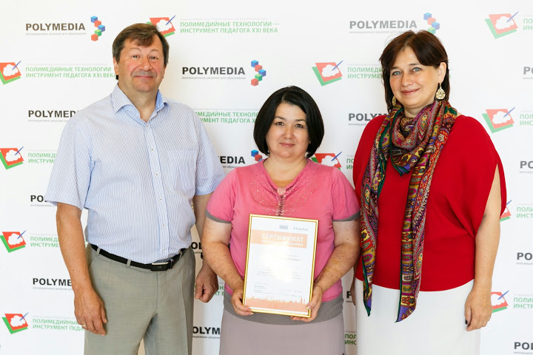На фото: директор Международного института новых образовательных технологий РГГУ Сергей Кувшинов, учитель математики МКОУ «СОШ №6» г.Нарткала Бахова Альфуся., генеральный директор Polymedia Елена Новикова.
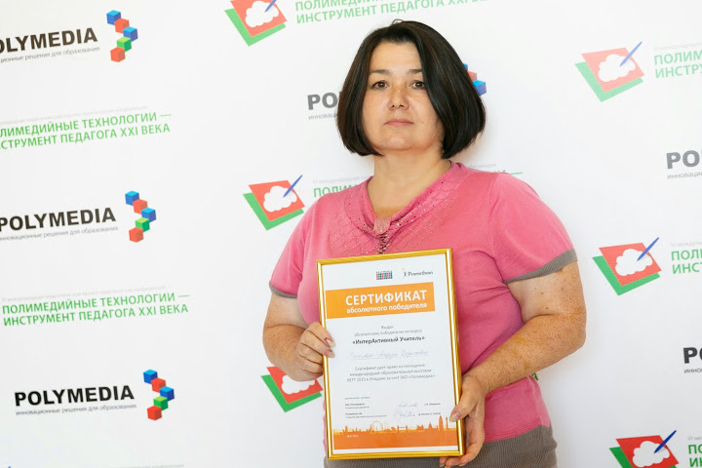

Интересно еще и то, что Альфуся Борисовна, в прошлом году, по просьбе компании «Полимедиа», провела экспериментальный, дистанционный мастер-класс, где в течение месяца 22 педагога из разных уголков России и ближнего зарубежья учились работать с интерактивной доской ActivBoard. Тут можно прочитать отзывы участников мастер-класса: http://edcommunity.ru/union/forum/forum21/topic993/
Так как результаты экспериментального мастер-класса побили все рекорды, по просьбе учителей в 2015 учебном году Альфусей Борисовной будут проводится вебинары и мастер-классы на площадке компании «Полимедиа», куда она приглашает наших учителей, с нашей республики, с нашего района.
Программа второго дня также не давала участникам расслабиться, ведь они вновь смогли почувствовать себя учениками под пристальным вниманием ведущих мастер-классов, которые рассказали и показали все возможности использования на уроках формирующих оценивание систем опроса и тестирования ActivExpression, цифровых лабораторий для предметов научно-естественного цикла PASCO, интерактивных столов в начальной школе и даже 3D-прототипирования по технологии Zn ART. Ведущими мастер-классов стали признанные мировые и российские эксперты образования – Инна Стивенс, педагог-тренер компании Promethean, Сергей Кувшинов, директор Международного института новых образовательных технологий РГГУ, Магомедшапи Дибиров, менеджер по работе с образовательными учреждениями Polymedia и финалист конкурса «Учитель года России 2010», а также учителя Елена Чулихина и Юлия Понятовская, Творческие партнеры Polymedia и авторы книги «Эффективное использование документ-камеры как инструмента реализации основных принципов ФГОС».
Завершилась конференция интерактивной дискуссией, во время которой участники и спикеры мероприятия совместно смогли подвести итоги конференции и определить перспективы и возможности будущего интерактивных технологий. Представители образовательного сообщества из Ростова-на-Дону, Петропавловска-Камчатского, Якутска, Новосибирска, Томска, Самары, Запорожской области Украины, Баку (Азербайджан) и всех самых дальних концов России и стран СНГ поблагодарили организаторов, поделились своими рекомендациями и просто впечатлениями.

